新聞資料NEWLETTER
搶救生命．與時間賽跑
金屬中心攜手消防署共同強化防災資通訊
與數位技術的應用

隨著山林政策開放、國內戶外運動日益普遍、登山人口顯著成長，近年山域事故也無可避免的增加。為提高救援效能，金屬中心(9日)與消防署於新店消防署大坪林辦公大樓舉行｢合作與交流備忘錄(MOU)簽署儀式｣，在數位產業署的見證下，未來將結合5G通訊與無人機設備來強化國內山區救災系統，打造山難救災零死角，強化國內災害應變的救援能力的同時，以提升搜救的作業效率作為努力的目標，全方位呈現國內整體救災量能。

消防署112年的施政目標與策略是透過健全災害防救制度、強化防救災資通訊系統與保障消防人員照顧與權益，以增進救災人員設備機能。然現行面臨山難發生時，常因山區天候不佳、大片樹林遮蔽，且當被救援者身居山谷低處，更增加搜尋困難，也間接危害到消防人員的生命安全。此次消防署與金屬中心合作，結合人與無人機互動、協同與互助技術的應用，強化山難搜救模式、解決受困者因不夠精準告知所在位置而導致延緩救援，既可提升搜救人員安全性與山難者的存活機率。

擔任本簽約儀式見證的數位部產業署執掌數位技術的應用與推廣，將繼續落實台灣產業數位轉型來因應數位時代所帶來的挑戰與機會。金屬中心林仁益董事長表示，金屬中心近年來投入無人機的技術研發，以發揮高負載、高穩定性並結合場域創新應用為研發目的，落實無人機應用目前涵蓋領域包括農業、巡檢、遠洋漁業等。面對山區通訊基礎建設的不足，希望藉著與消防署的合作將應用推廣至消防救災領域，加速協助產業界推動無人機更多元的場域應用、帶動國內關鍵零組件（如馬達、驅動器、複合材料加工製作等）及SI業者投入。期望透過5G通訊與人機介面整合，補足台灣山區救難系統缺口，達到精準救災，一起守護國民的生命財產安全、提升全體人民生命安全福祉。

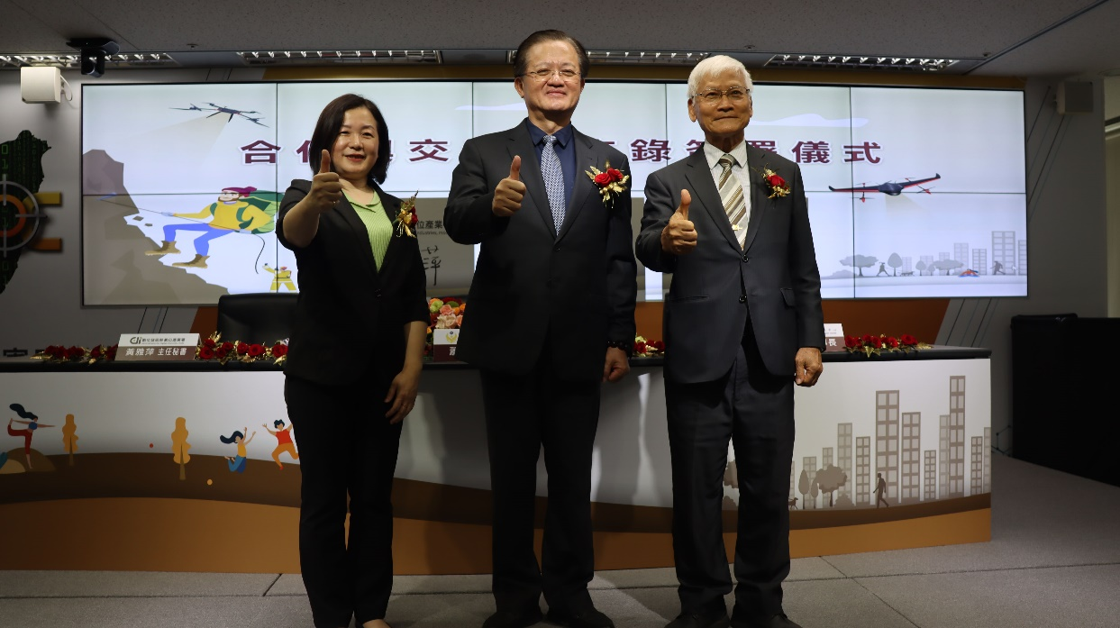

圖一、（由左至右）數位部產業署黃雅萍主任祕書、 內政部消防署蕭煥章署長以及金屬工業研究發展中心林仁益董事長出席合作備忘錄簽署儀式。

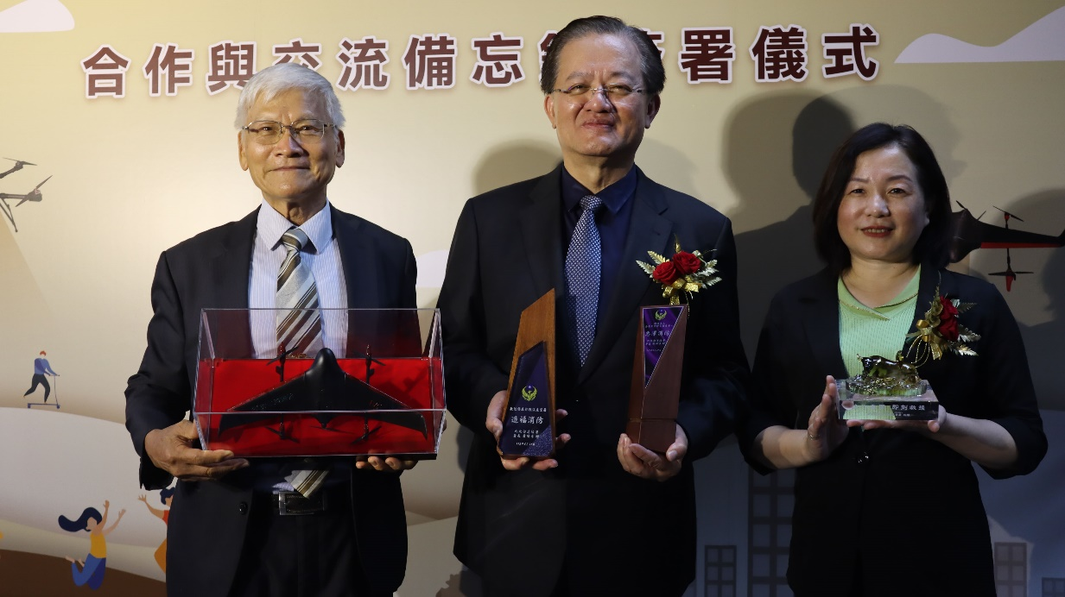

圖二、（由左至右）金屬工業研究發展中心林仁益董事長、內政部消防署蕭煥章署長以及數位部產業署黃雅萍主任祕書於簽署儀式中致贈交換禮物。

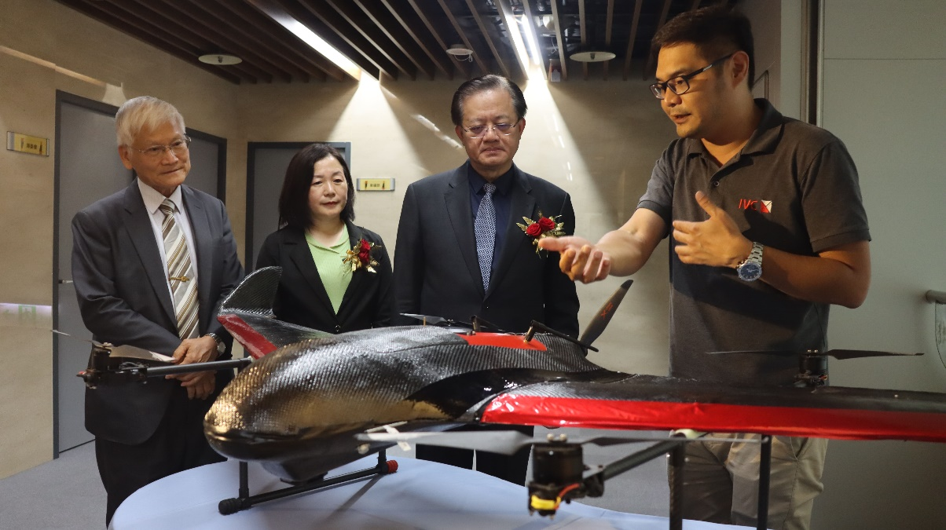

圖三、金屬工業研究發展中心楊光勳組長(右一)解說無人機的特點。

